Trường Tiểu học Ngọc Lâm hưởng ứng Tuần lễ hưởng ứng học tập suốt đời
Thực hiện Công văn số 3270/SGDĐT-GDTX-CN ngày 15/9/2021 của Sở Giáo dục và Đào tạo Hà Nội, Kế hoạch số 01/KH-BCĐ ngày 17/9/2021 của Ban chỉ đạo xã hội học tập quận Long Biên năm 2021, trường Tiểu học Ngọc Lâm đã tổ chức Tuần lễ hưởng ứng học tập suốt đời năm 2021 từ ngày 01/10/2021 đến ngày 7/10/2021, tại phòng Zoom của các lớp học, lễ phát động Tuần lễ hưởng ứng học tập suốt đời đã được tổ chức nghiêm túc và thu hút sự quan tâm của tất cả các cán bộ, giáo viên, nhân viên và học sinh nhà trường.
Với chủ đề của năm 2021: “Chuyển đổi số và cơ hội học tập suốt đời cho tất cả mọi người trong bối cảnh đại dịch Covid-19”. Trường tiểu học Ngọc Lâm mong muốn tiếp tục đẩy mạnh công tác tuyên truyền, phong trào học tập sâu rộng trong cán bộ, giáo viên, nhân viên và học sinh toàn trường, giúp nâng cao nhận thức về vai trò của chuyển đổi số với việc học tập suốt đời, tăng cường trách nhiệm và phát huy được sự quan tâm, tham gia của các tổ chức, đoàn thể trong việc tận dụng các nền tảng công nghệ nhằm đa dạng hóa các kênh và công cụ học tập suốt đời, nhằm đáp ứng nhu cầu học tập của cán bộ, giáo viên, nhân viên, học sinh trong bối cảnh dịch COVID-19 đang diễn biến phức tạp. Hiện nay, cuộc cách mạng công nghệ diễn ra thần tốc trên tất cả phương diện của xã hội, trong đó có giáo dục. Diễn biến khó lường của dịch bệnh khiến những hình thức học tập truyền thống khó có thể thực hiện và bởi vậy chuyển đổi số trong giáo dục trở thành hướng đi tối ưu đem lại cơ hội học tập cho tất cả mọi người. Trước thử thách mới, những cán bộ, giáo viên của trường Tiểu học Ngọc Lâm luôn không ngừng học tập, trau dồi kiến thức, kĩ năng để có thể bắt kịp xu thế chuyển đổi số trong việc dạy và học
Trong Tuần lễ hưởng ứng học tập suốt đời năm 2021, nhà trường tổ chức nhiều hoạt động ý nghĩa, thú vị thu hút sự tham gia của mọi cán bộ, giáo viên, nhân viên và học sinh trong nhà trường
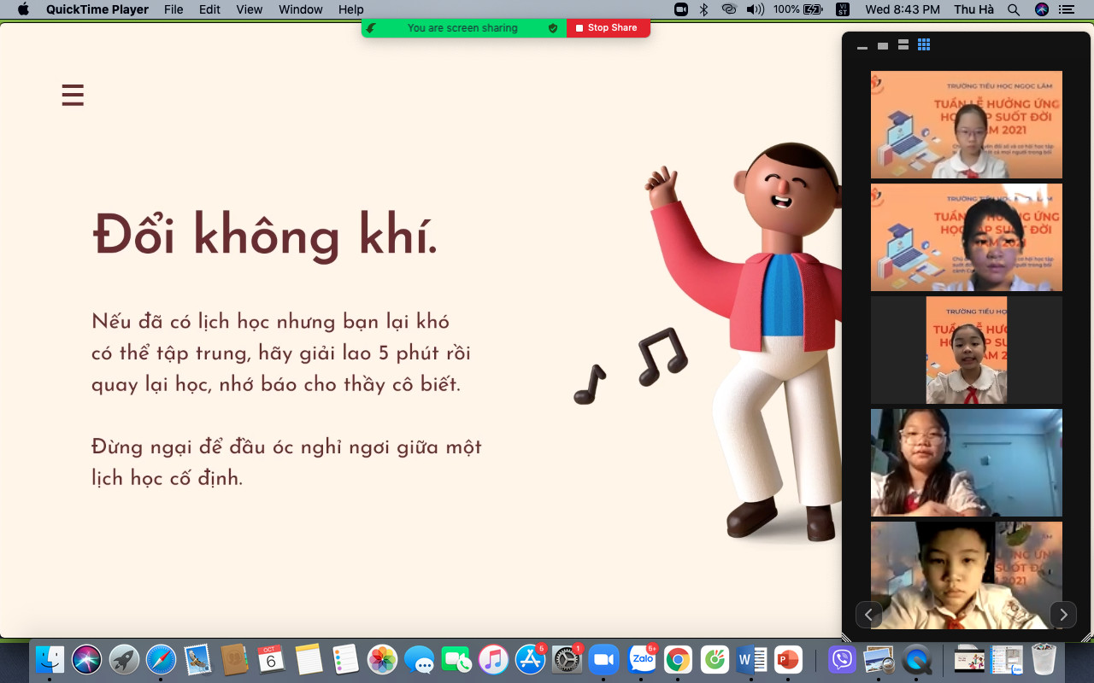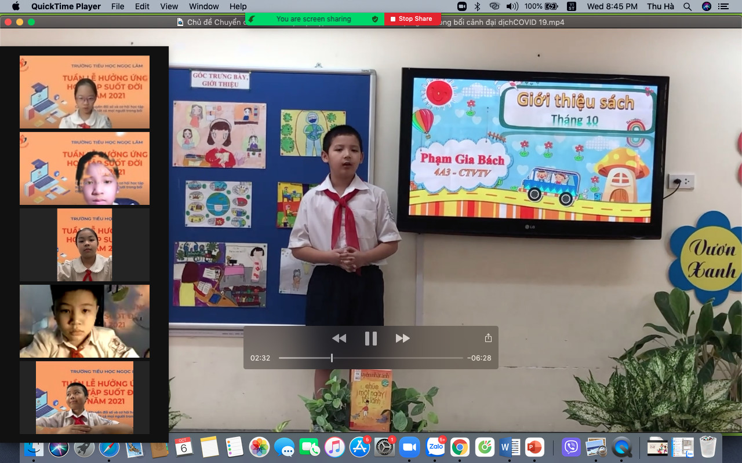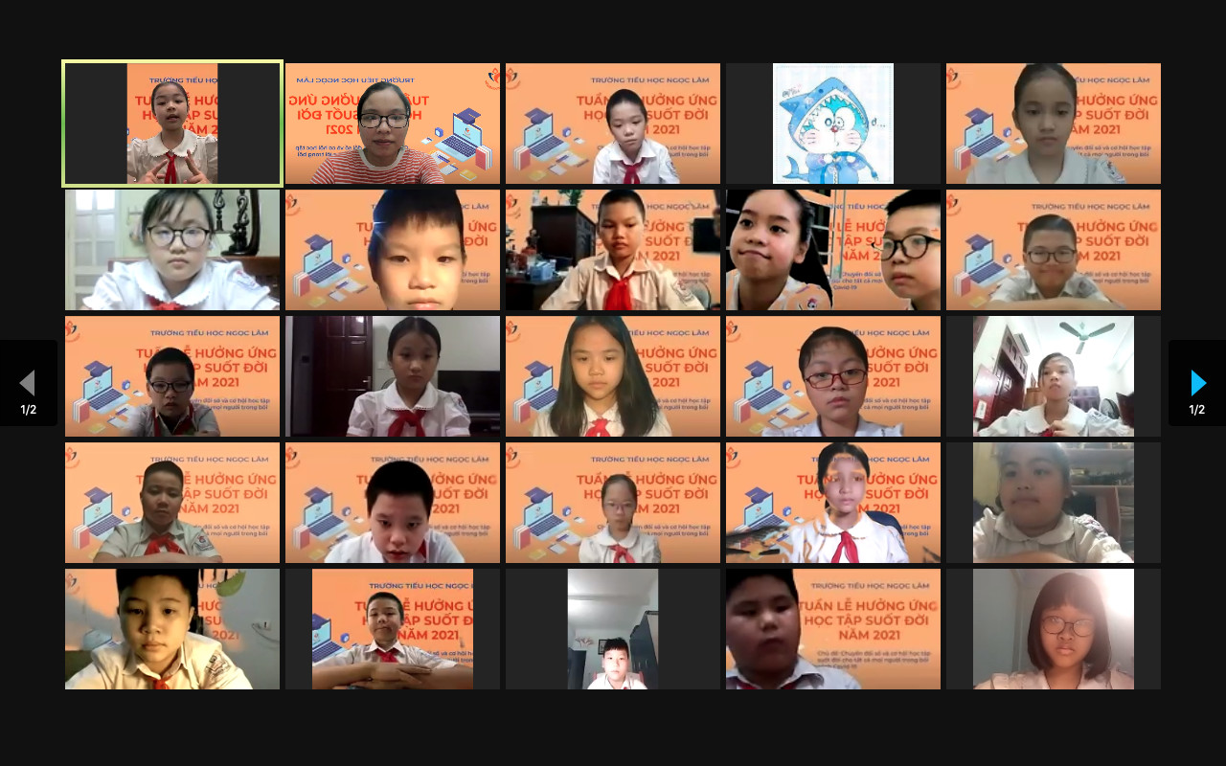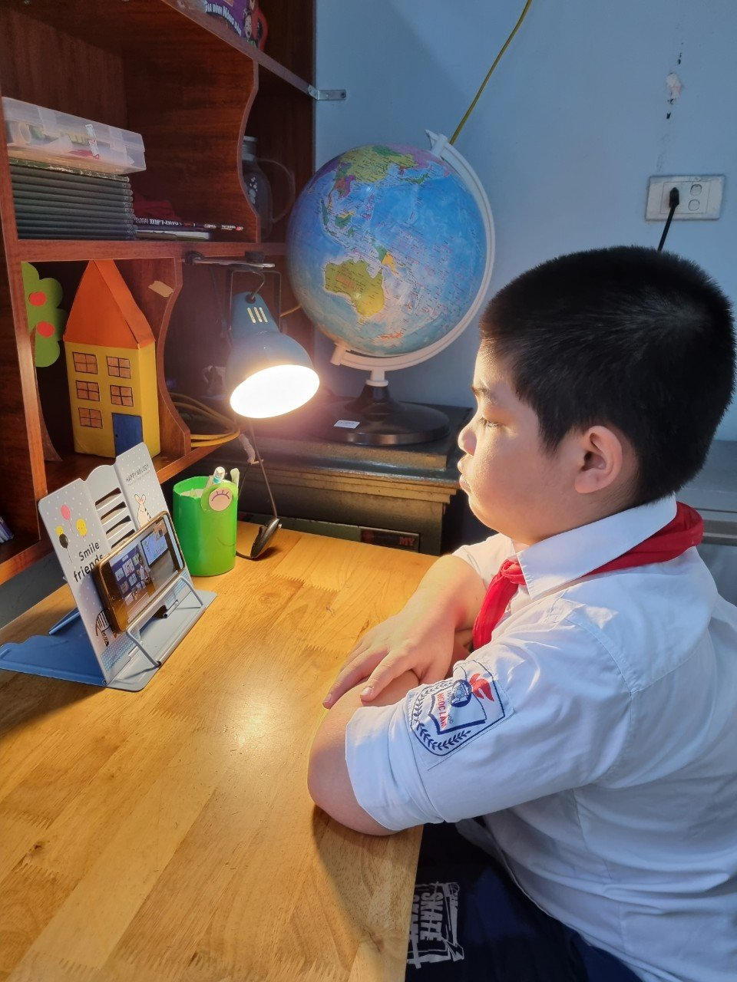
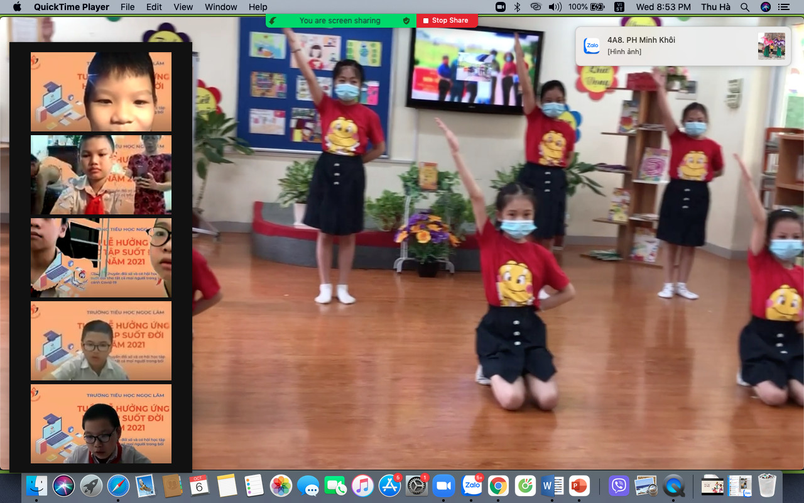

Vẽ tranh với chủ đề “Ý tưởng sáng tạo công nghệ chuyển đổi số”
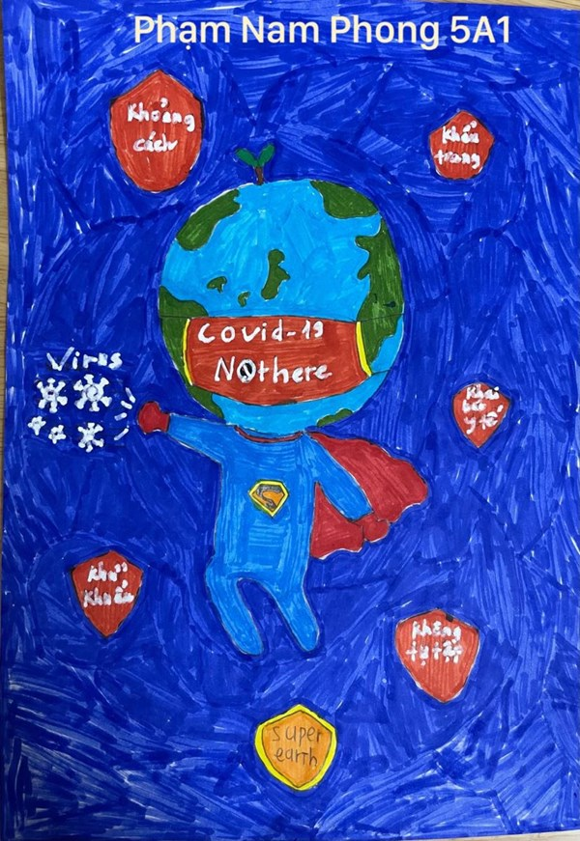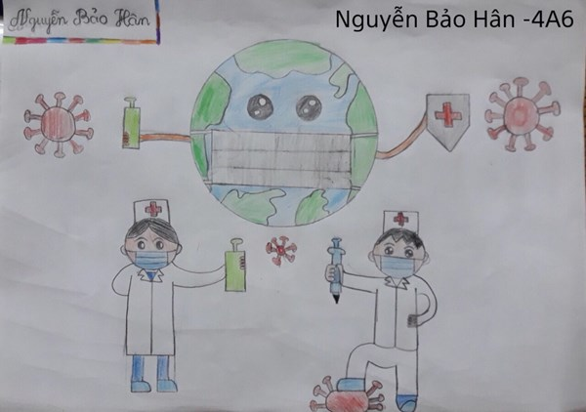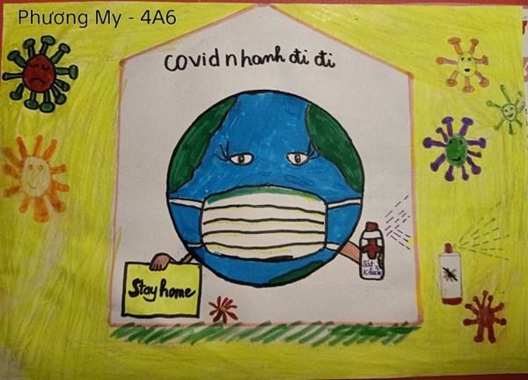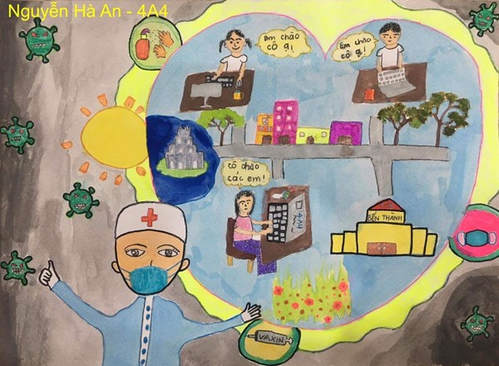
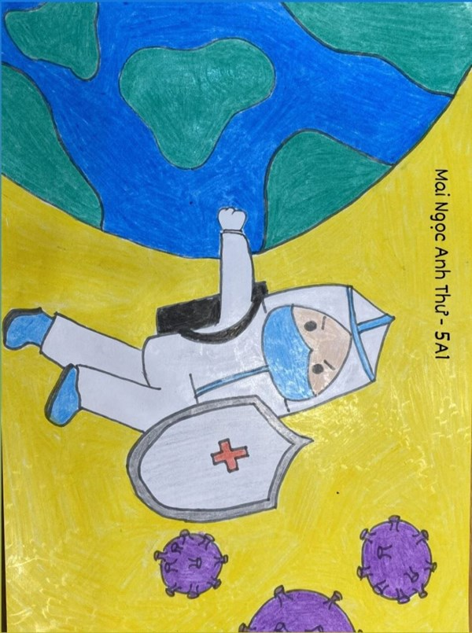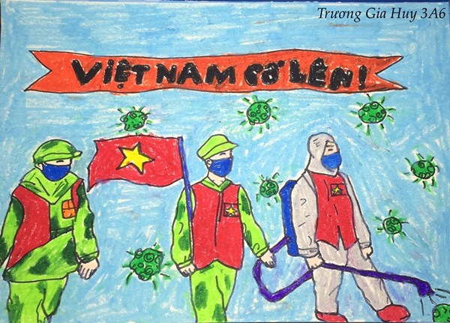
- Làm các sản phẩm sáng tạo.
